Министерство науки и высшего образования Российской Федерации Федеральное государственное бюджетное образовательное учреждение высшего образования
«Алтайский государственный технический университет им. И.И. Ползунова» Университетский технологический колледж
Кафедра Информационные системы в экономике

Отчет защищен с оценкой ____________
Преподаватель _________С.В.Умбетов
« » 2026 г.

Отчет по лабораторной работе №1
по дисциплине «Основы компьютерных сетей»
«Удалённое управление сервером по протоколу SSH и генерация ключей»
ЛР 09.02.08.02.001

Студент группы 1ИИС-41 Н.М. Аникин
группа и.о., фамилия
Преподаватель старший преподаватель, доцент С.В. Умбетов
должность, ученая степень и.о., фамилия

Барнаул 2026
Лабораторная работа №1
Удалённое управление сервером по протоколу SSH и генерация ключей
Цель работы: знакомство с протоколом SSH (Secure Shell), принципами работы аутентификации по открытому и закрытому ключам, а также получение практических навыков безопасного подключения к удалённому серверу без использования паролей и передачи файлов с помощью утилит scp и sftp.
Задачи:
1. Установить VirtualBox, создать ВМ с Ubuntu Server, настроить сетевой адаптер в режиме «Сетевой мост», установить openssh-server и узнать IP-адрес ВМ.
2. Сгенерировать пару ключей Ed25519 с осмысленным комментарием (например, своей фамилией и номером группы). Защитить закрытый ключ парольной фразой.
3. Скопировать открытый ключ на Ubuntu Server в VirtualBox с помощью ssh-copy-id (или вручную). Убедиться, что подключение по паролю больше не требуется.
4. Создать на локальной машине текстовый файл lab1_report.txt с кратким описанием выполненных действий. Передать его на сервер с помощью scp в домашний каталог пользователя.
5. Используя sftp, скачать с сервера любой файл и убедиться в успешности передачи.
6. (Дополнительно) Настроить файл ~/.ssh/config для упрощения подключения (создать Host-запись с указанием User, HostName и IdentityFile).
7. (Дополнительно) Запустить ssh-agent и добавить в него ключ командой ssh-add, чтобы не вводить passphrase при каждом подключении.
8. (Отдельное доп. задание — VPS) Зарегистрировать бесплатный VPS, развернуть Ubuntu Server, настроить доступ по SSH-ключу и повторить основные операции (подключение, scp, sftp). Описать результат в отчёте.
Задание к работе: выполнить задачи 1–8 в соответствии с условиями. Ответить на контрольные вопросы.
Задание принял:  Аникин Н.М.
Подпись
Ход работы
Подготовка среды: Ubuntu Server в VirtualBox
1. Установка VirtualBox и создание ВМ
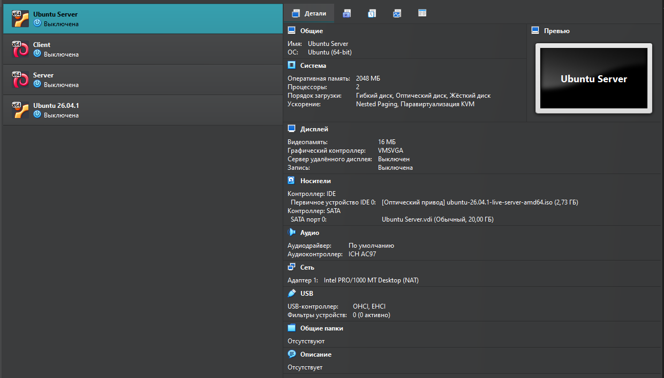
Рисунок 1 – создание новой виртуальной машины Ubuntu Server (LTS)
2. Настройка сети: Сетевой мост (Bridged Adapter)
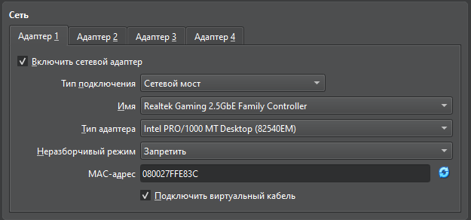
Рисунок 2 – настройка сетевого адаптера
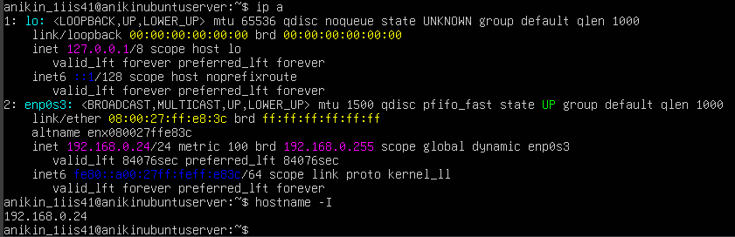
Рисунок 3 – определение IP-адреса
3. Учётная запись и SSH-сервер на Ubuntu Server
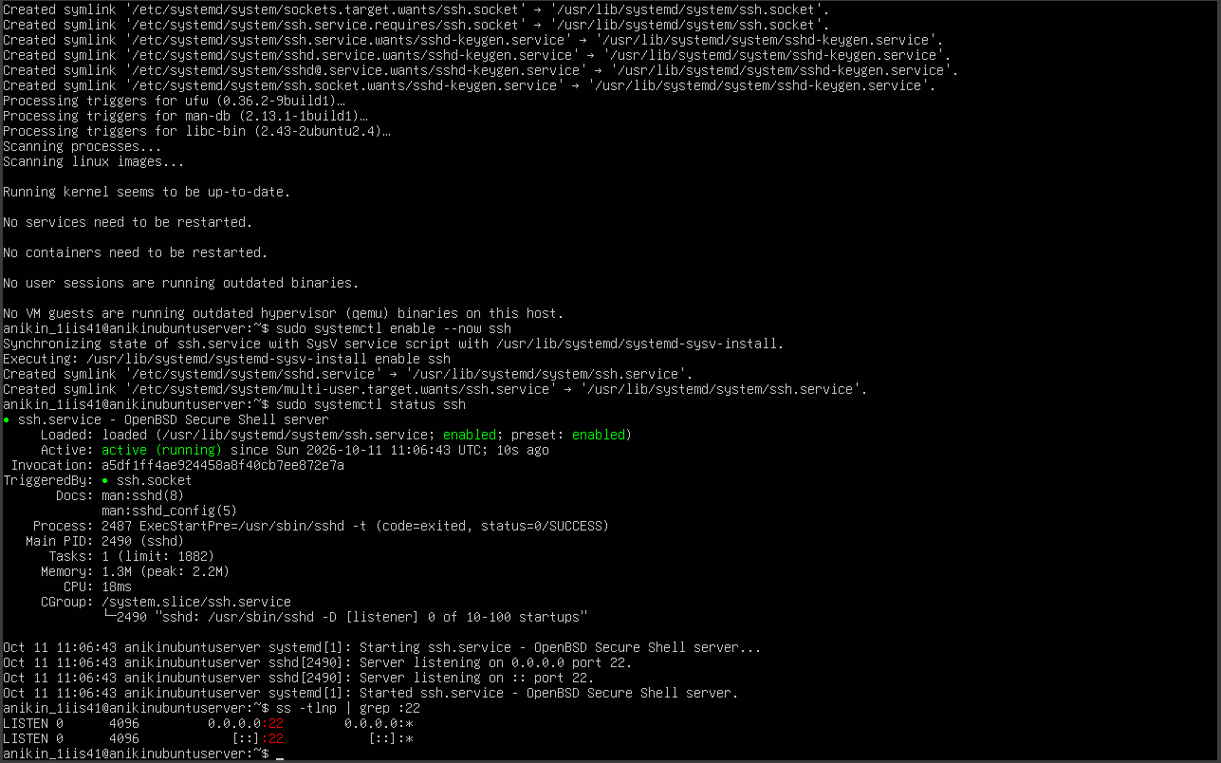
Рисунок 4 – установка SSH-сервера и проверка прослушивания порта 22

Практическая часть
Дальнейшие действия я выполнял с локального компьютера на Windows 10. Для подключения к серверу использовалась программа PuTTY и протокол SSH.
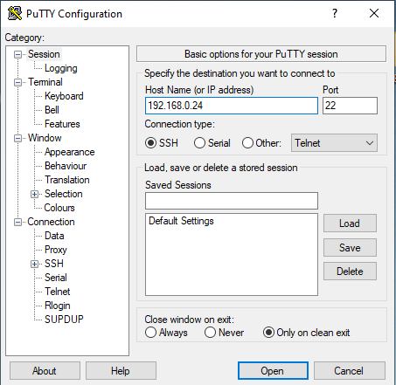
Рисунок 5 – интерфейс PuTTY
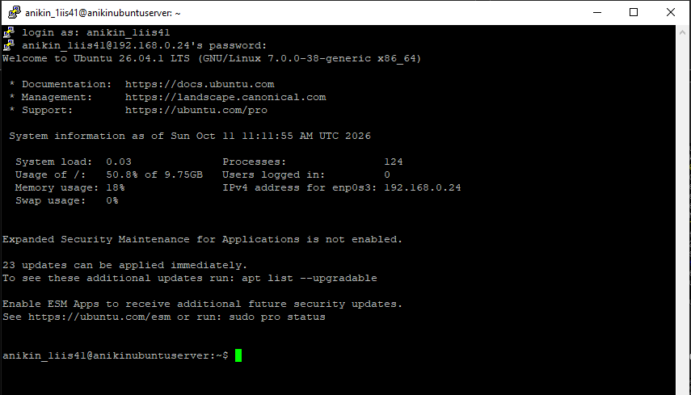
Рисунок 6 – подключение к серверу по SSH
1. Генерация пары SSH-ключей
Для генерации ключей я использовал поставляемую вместе с PuTTY программу PuTTY Key Generator.
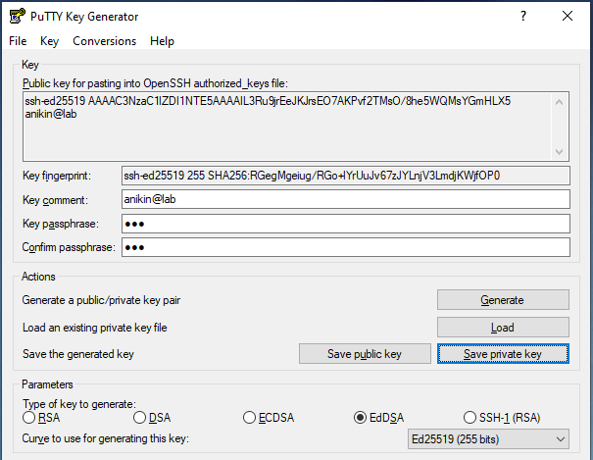
Рисунок 7 – генерация ключей
2. Копирование открытого ключа на сервер
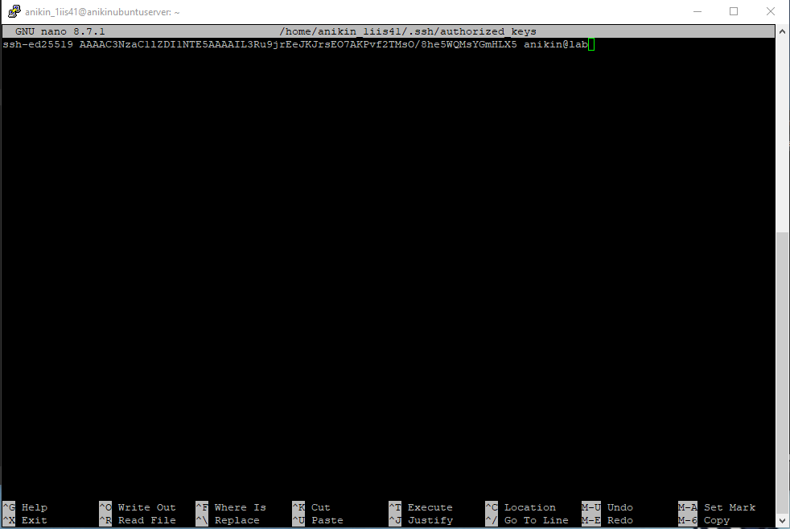
Рисунок 8 – добавление открытого ключа в файл ~/.ssh/authorized_keys на сервере
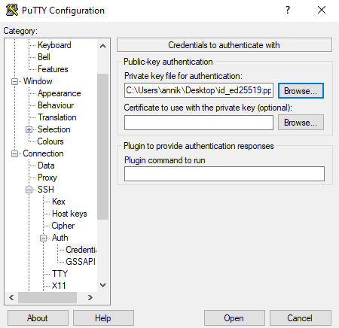
Рисунок 9 – указание пути к закрытому ключу в PuTTY
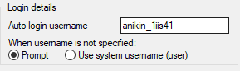
Рисунок 10 – установка логина по умолчанию
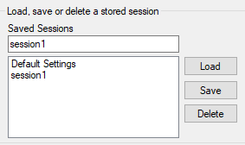
Рисунок 11 – сохранение настроек сессии
Установка логина и приватного ключа позволяют запускать сессию в PuTTY без ручного ввода логина и пароля, остается ввести только passphrase.

3. Подключение к серверу по ключу
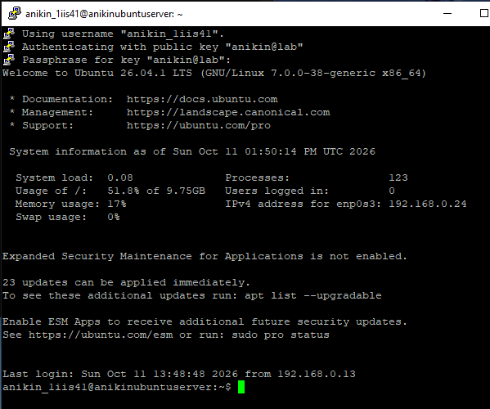
Рисунок 12 – подключение к серверу по ключу: пароль больше не запрашивается, но требуется ввод passphrase
Чтобы не вводить passphrase вручную я использовал встроенную в PuTTY программу Pageant.
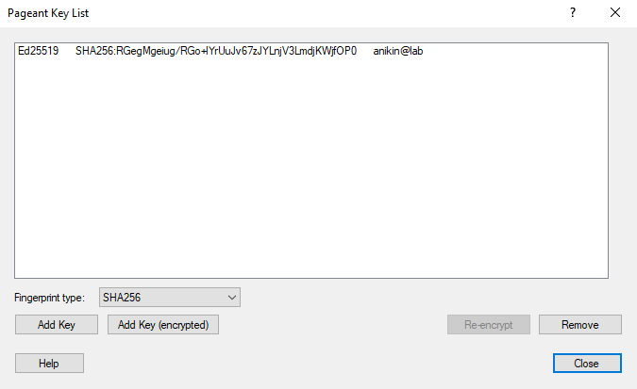
Рисунок 13 – добавление закрытого ключа в Pageant
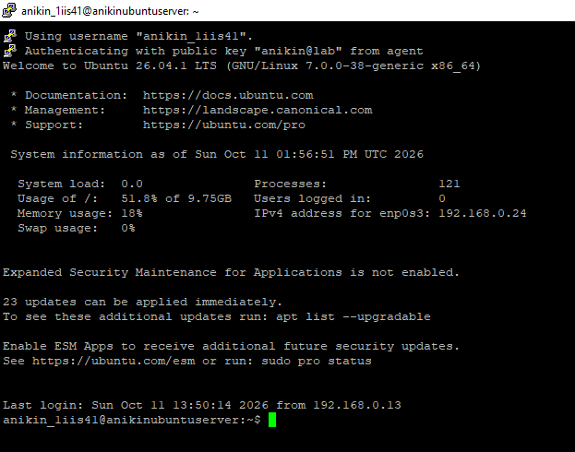
Рисунок 14 – подключение к серверу: passphrase теперь не запрашивается, авторизация полностью автоматическая.
4. Передача файлов с помощью scp
Для передачи файлов использовалась встроенная в PuTTY утилита pscp.
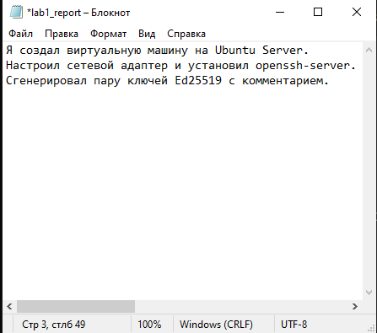
Рисунок 15 – создание файла lab1_report.txt на локальной машине
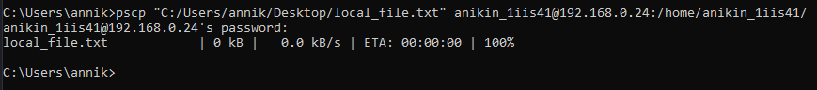
Рисунок 16 - копирование файла с локальной машины на сервер
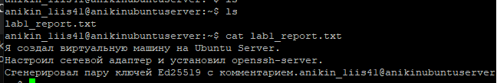
Рисунок 17 – файл скопировался в домашнюю директорию пользователя на сервере
5. Работа с sftp
Вместо sftp была использована поставляемая вместе с PuTTY программа psftp.

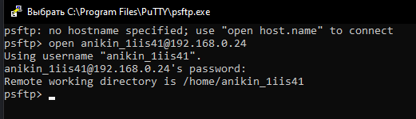
Рисунок 18 – запуск сессии psftp
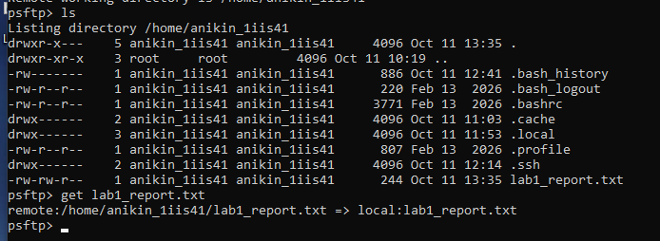
Рисунок 19 – скачивание с сервера lab1_report.txt
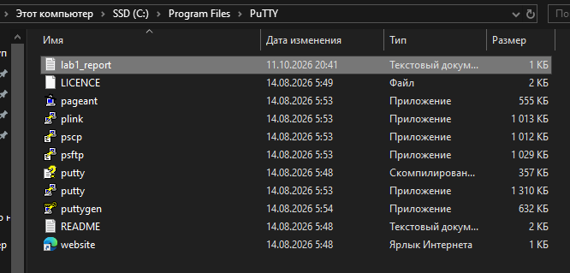
Рисунок 20 – файл успешно скачался
Дополнительное задание: работа с бесплатным VPS
Я воспользовался провайдером SpaceWeb для получения бесплатного VPS с трёхдневным тестовым периодом. Для сервера был выбран тариф с 2 ядрами ЦПУ, 2 ГБ ОЗУ и 30 ГБ NVMe-накопителя. Операционная система аналогична виртуальной машине – Ubuntu Server 26.04.1 LTS.
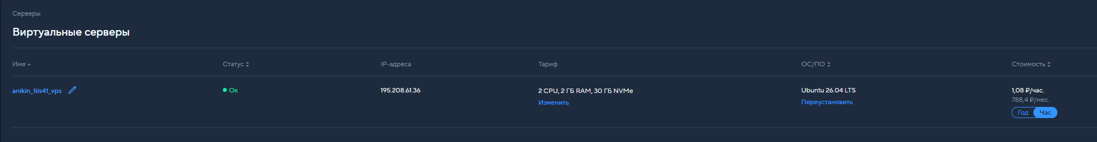
Рисунок 21 – готовый VPS
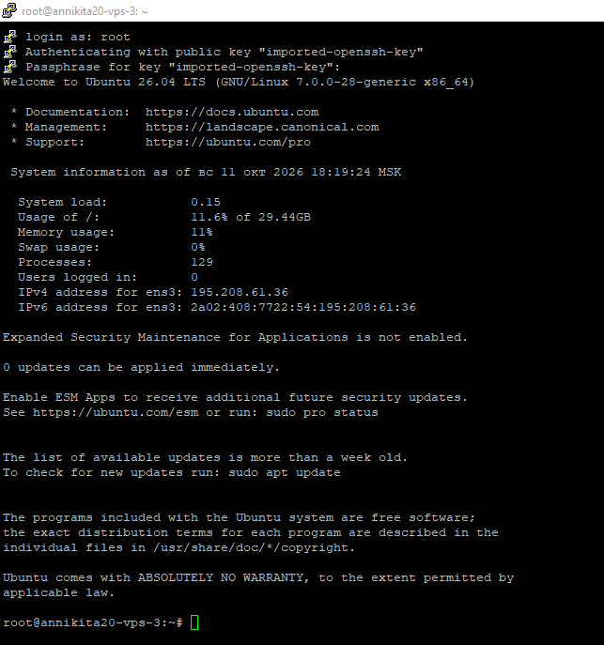
Рисунок 22 – подключение к VPS с помощью ssh-ключа
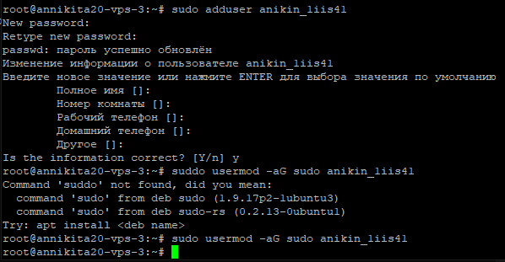
Рисунок 23 – создание нового пользователя anikin_1iis41 и перевод его в группу sudo
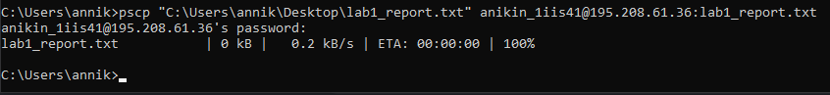
Рисунок 24 – копирование файла на VPS с помощью pscp
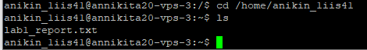
Рисунок 25 – файл успешно скопировался
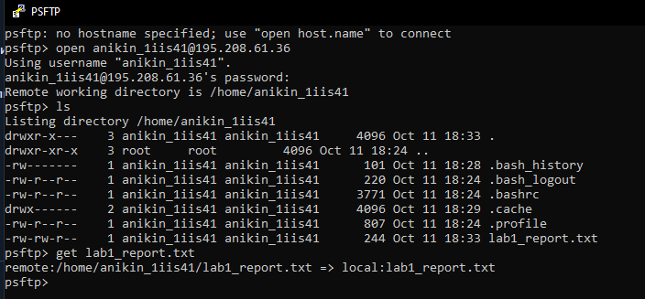
Рисунок 26 – скачивание файла с VPS с помощью pfstp
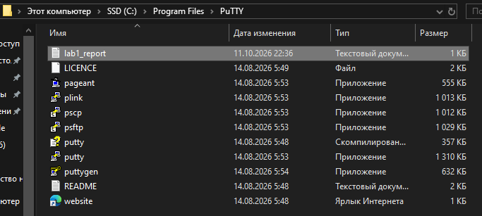
Рисунок 27 – файл успешно скачался
Ссылка на GitHub-репозиторий: https://github.com/itsqwit/anikin_1iis41
Контрольные вопросы
1. Чем протокол SSH отличается от telnet и rlogin?
В отличие от устаревших протоколов telnet и rlogin, весь трафик SSH шифруется, что защищает передаваемые данные (включая пароли) от перехвата.
2. Из каких двух частей состоит пара SSH-ключей и каково назначение каждой из них?
Пара ключей состоит из двух частей:
• Закрытый ключ (private key) — хранится только на клиентской машине и никогда не передаётся по сети.
• Открытый ключ (public key) — размещается на сервере в файле ~/.ssh/authorized_keys. Его можно свободно передавать.
3. Почему аутентификация по ключам считается безопаснее аутентификации по паролю?
Аутентификация по ключам считается безопаснее, так как пароль можно подобрать (brute-force), перехватить при вводе или украсть из-за слабой сложности. В то же время закрытый ключ не передаётся по сети.
4. Какой алгоритм генерации ключей рекомендуется использовать в настоящее время и почему?
В настоящее время рекомендуется использовать алгоритм Ed25519 – он современный, быстрый и безопасный.
5. Где на сервере хранится открытый ключ клиента?
Открытый ключ хранится на сервере в файле ~/.ssh/authorized_keys.
6. Для чего нужна парольная фраза (passphrase) при генерации ключа?
Парольная фраза нужна для дополнительной защиты закрытого ключа.
7. Чем отличаются утилиты scp и sftp?
scp (secure copy) — утилита для копирования файлов между локальной и удалённой машинами по протоколу SSH. Синтаксис похож на обычную команду cp.
sftp (SSH File Transfer Protocol) — интерактивный протокол передачи файлов поверх SSH. Позволяет навигировать по файловой системе удалённого сервера, загружать и скачивать файлы, создавать каталоги и т.д.
Главное отличие – sftp открывает полноценную интерактивную сессию, a scp просто отправляет команды.
8. Какая команда позволяет скопировать открытый ключ на сервер одной строкой?
ssh-copy-id -i ~/.ssh/id_ed25519.pub user@VM_IP
9. Можно ли передать закрытый ключ на сервер? Почему?
Закрытый ключ нельзя передавать на сервер, иначе полностью нарушится безопасность.
10. Для чего используется утилита ssh-agent?
ssh-agent используется для фонового хранения расшифрованных закрытых ключей. Она избавляет пользователя от необходимости вводить парольную фразу ключа при каждом подключении к серверу.
11. Зачем в VirtualBox выбирать режим «Сетевой мост» вместо NAT?
Режим NAT (по умолчанию) не подходит для прямого SSH-доступа с хоста без дополнительной настройки проброса портов. Сетевой мост — самый простой и наглядный вариант.
12. Чем принципиально отличается подключение к ВМ в VirtualBox от подключения к VPS?
Принципиальное отличие заключается в физическом расположении серверов: ВМ в VirtualBox запущена локально на компьютере, а VPS находится в удаленном дата-центре провайдера.
Вывод
В ходе выполнения этой лабораторной работы мне удалось познакомиться с протоколом SSH и основными принципами его работы. Я развернул виртуальную машину на ОС Ubuntu Server 26.04.1 LTS, которую использовал в качестве сервера. Для настройки мне потребовалось изменить тип подключения на сетевом адаптере, а также установить пакет openssh-server. В программе PuTTY я ввёл IP-адрес своей виртуальной машины, после чего мне удалось совершить первое подключение. Затем я сгенерировал пару SSH-ключей с помощью puttygen. Копирование открытого ключа на сервер и импорт закрытого ключа в интерфейс PuTTY позволили мне подключаться к серверу без ввода пароля пользователя. С помощью утилит pscp и pstfp я научился обмениваться файлами со своим сервером: копировать их между машинами и загружать на локальную машину с сервера.
Полученные в работе с виртуальной машиной навыки позволили мне выполнить подключение к реальному серверу. Я использовал провайдер SpaceWeb, который предоставил мне VPS с бесплатным пробным периодом на 3 дня. Провайдер позволил мне сгенерировать пару SSH-ключей, которые я использовал для подключения с моего компьютера без ввода пароля. Мне удалось повторить передачу файлов через scp и stfp так же, как на VirtualBox.

